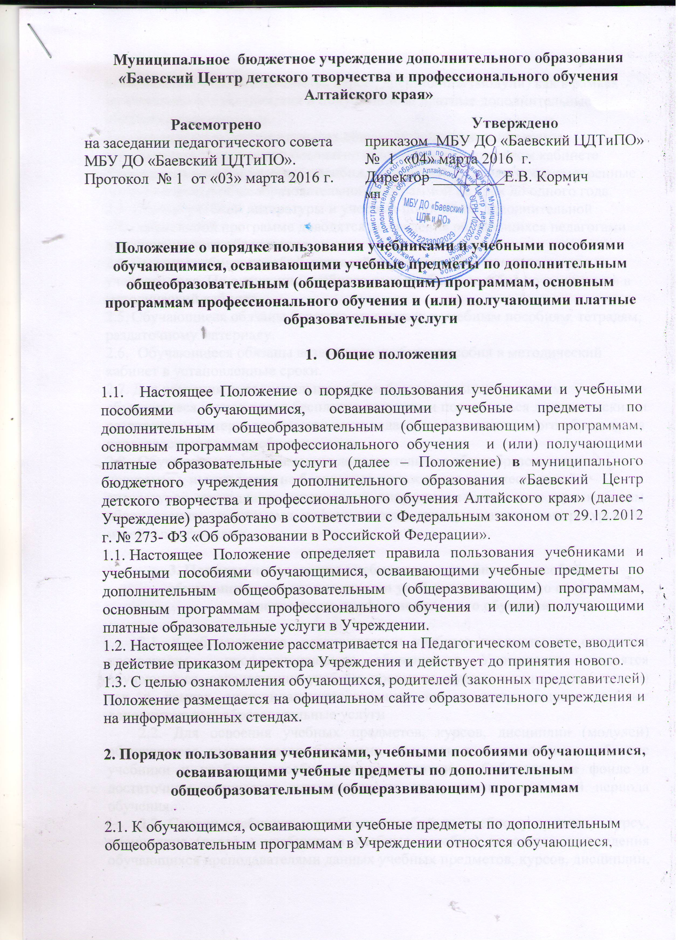

осваивающие учебные предметы, курсы, дисциплины (модули) как в рамках муниципального задания, так и получающими платные дополнительные образовательные услуги.
- Для освоения дополнительных общеобразовательных программ, обучающиеся имеют право бесплатно получать в методическом кабинете Учреждения книги и учебные пособия, тетради, если таковы предусмотренные дополнительной общеобразовательной программой на срок до одного года.
- Списки учебной литературы и учебных пособий по дополнительной образовательной программе доводятся до сведения обучающихся педагогами дополнительного образования.
- Выдача учебных пособий, тетрадей осуществляется в начале текущего учебного года. По окончании учебного года учебные пособия возвращаются в методический кабинет.
- Обучающиеся обязаны бережно относиться к учебным пособиям, тетрадям, раздаточному материалу.
- Обучающиеся обязаны возвращать учебные пособия в методический кабинет в установленные сроки.
- Для освоения дополнительных общеобразовательных программ обучающиеся имеют право бесплатно получать и пользоваться дидактическим и раздаточным материалом выдаваемым педагогом дополнительного образования непосредственно на учебном занятии.
- Обучающиеся, осваивающие дополнительные общеобразовательные программы, имеют право на бесплатное пользование художественной литературой, наглядными материалами, спортивным инвентарем, музыкальным оборудованием, костюмами, информационно- коммуникационными ресурсами, музейными фондами.

- Порядок пользования учебниками и учебными пособиями, обучающимися осваивающими учебные предметы по основным программам профессионального обучения

2.1. К обучающимся, осваивающими учебные предметы по основным программам профессионального обучения в Учреждении относятся обучающиеся, осваивающие учебные предметы, курсы, дисциплины (модули) как в рамках муниципального задания, так и получающими платные дополнительные образовательные услуги
2.2. Для освоения учебных предметов, курсов, дисциплин (модулей) обучающиеся имеют право бесплатно получать в методическом кабинете учебники и учебные пособия при их наличии в библиотечном фонде и достаточном количестве экземпляров на срок, не превышающий периода обучения.
2.2. Списки учебников и учебных пособий по учебному предмету, курсу, дисциплине (далее – учебники и учебные пособия) доводятся до сведения обучающихся преподавателями данных учебных предметов, курсов, дисциплин, мастерами производственного обучения.
2.3. Выдача учебников и учебных пособий осуществляется, как правило, в начале периода обучения. По окончании учебного периода обучения учебники и учебные пособия возвращаются в методический кабинет Учреждения.
2.5. Для работы в учебном кабинете учебники и учебные пособия выдаются в имеющимся в библиотечном фонде е экземпляров.
2.6. Энциклопедии, справочные издания, редкие и ценные книги выдаются для работы с ними только в учебном кабинете.
2.7. За каждый полученный учебник и учебное пособие обучающиеся расписываются в журнале учета выданных учебников и учебных пособий, который находиться у заместителя директора по учебно – воспитательной работе. При возвращении литературы расписки читателей погашаются подписью заместителя директора по учебно – воспитательной работе.

3. Обязанности обучающимися, осваивающими учебные предметы по дополнительным общеобразовательным (общеразвивающим) программам, основным программам профессионального обучения, пользующихся учебниками и учебными пособиями

3.1. При получении учебника или учебного пособия обучающийся обязан внимательно его осмотреть, убедиться в отсутствии дефектов, а при обнаружении проинформировать об этом заместителя директора по учебно – воспитательной работе, который сделает в книге соответствующие пометки. В противном случае ответственность за порчу книг несет читатель, пользовавшийся изданием последний.
3.2. Обучающиеся обязаны бережно относиться к учебникам и учебным пособиям, полученным из фонда методкабинета, возвращать их в установленные сроки, не выносить их из помещения библиотеки, если они не зарегистрированы в журнале учета выданных учебников и учебных пособий, не нарушать расстановку в фондах открытого доступа.
3.3. При выбытии из Учреждения, обучающиеся обязаны вернуть в методический кабинет числящиеся за ними книги.
3.4. Обучающиеся обязаны соблюдать Правила пользования учебникам и учебным пособиям.
3.5. Обучающиеся обязаны возвращать учебники в методкабинет в сроки, установленные правилами пользования библиотекой.
3.6. Пользователи, утратившие издания, обязаны заменить их точно такими же изданиями или иными документами, признанными равноценными.
3.7. Обучающиеся, не выполняющие требований по сохранности учебников и учебных пособий, могут быть лишены права бесплатного пользования учебниками и учебными пособиями, предоставляемыми из фонда методкабинета.

4. Права обучающихся, осваивающими учебные предметы по дополнительным общеобразовательным (общеразвивающим) программам, основным программам профессионального обучения, пользующихся учебниками и учебными пособиями

4.1. Обучающиеся имеют право на бесплатной основе:
- получать информацию о наличии в библиотеке Учреждения конкретного учебника или учебного пособия;
- получать консультационную помощь в поиске и выборе учебников и учебных пособий;
- получать из фонда методкабинета для временного пользования любые издания.

- Обязанности Учреждения по обслуживанию обучающихся, осваивающими учебные предметы по дополнительным общеобразовательным (общеразвивающим) программам, основным программам профессионального обучения

5.1. Учреждение в своей деятельности обеспечивает реализацию вышеперечисленных прав обучающихся.
5.2. Учреждение обязано:
- информировать обучающихся о всех видах предоставляемых ею услуг;
- обеспечивать обучающихся возможностью пользоваться всеми книжными фондами методкабинета;
5.3. Методический кабинет обязан:
- популяризировать свои фонды и предоставляемые услуги, развивать и повышать интерес к литературе;
- совершенствовать информационно-библиографическое обслуживание обучающихся, внедряя компьютеризацию и передовые технологии;
- обеспечивать высокую культуру обслуживания;
- оказывать помощь обучающимся в выборе необходимой литературы;
- осуществлять постоянный контроль за возвращением выданных учебников;
- создать и поддерживать в библиотеке комфортные условия для работы обучающихся.

